|  |  |  |  |
| --- | --- | --- | --- |
| **Fecha:** | 2024-06 | **Versión:** | 1.0.0 |
| **Creado Por:** | Perla Lara | | |
| **Revisado por PO:** | Alejandra Guzman | | |
| **Revisado por SM:** | David Jara | | |
| **Fase del Proyecto** | Documentación y Mapeo de Procesos | | |
| **Plataforma** | SCP AEO - ECODOC | | |

|  |
| --- |
| **Vale para cobro de Guía (gastos) 2** |

# Documentación

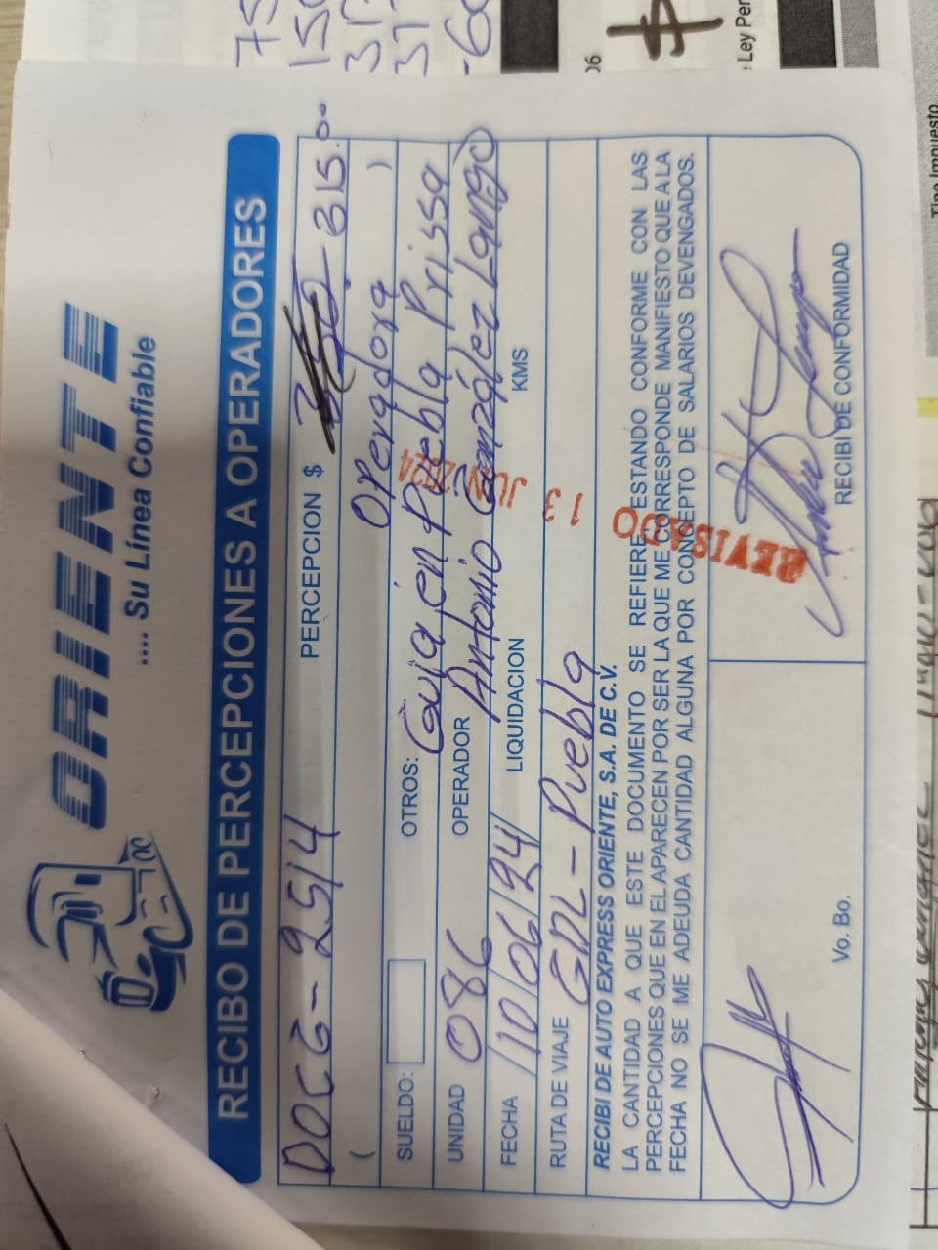

|  |  |  |  |
| --- | --- | --- | --- |
| Concepto | Quien llena | Pasos a Seguir | Mandatorio (SI/NO) |
| Carta Porte | Operador | 1 | SI |
| Monto | Operador | 1 | SI |
| Concepto | Operador | 1 | SI |
| ECO TRACTO | Datos en aplicación |  | SI |
| Nombre Operador | Datos en aplicación |  | SI |
| Fecha | Operador | 1 | SI |
| Ruta Viaje (Ida o Vuelta) | Operador | 1 | SI |
| Firma Autoriza | Gerente Operaciones | 2 | SI |
| Firma Operador | Operador | 1 | SI |
| Sello de Revisión | Supervisor de Sueldos | 3 | SI |

Reglas del documento:

1.- Validar que los campos obligatorios estén con datos.

2.- se necesita la carta de instrucciones para validar horarios con GPS

|  |
| --- |
| **Vale para cobro de demora en carga (sueldo) 1 y 2** |

|  |  |  |  |
| --- | --- | --- | --- |
| Concepto | Quien llena | Pasos a Seguir | Mandatorio (SI/NO) |
| Carta Porte | Operador | 1 | SI |
| Monto | Supervisor de sueldos | 2 | SI |
| Concepto | Operador | 1 | SI |
| ECO TRACTO | Datos en aplicación |  | SI |
| Nombre Operador | Datos en aplicación |  | SI |
| Fecha | Operador | 1 | SI |
| Ruta Viaje (Ida o Vuelta) | Operador | 1 | SI |
| Firma Autoriza | Supervisor de Sueldos | 2 | SI |
| Firma Operador | Operador | 1 | SI |
| Sello de Revisión | Supervisor de Sueldos | 2 | SI |

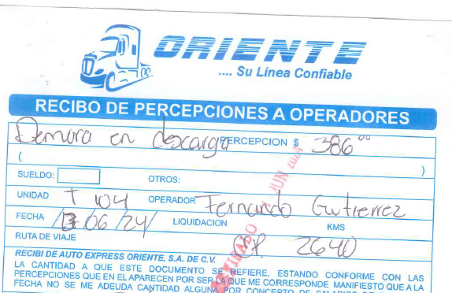

Reglas del documento:

1.- Validar que los campos obligatorios estén con datos.

2.- Se necesita la carta de instrucciones, sello, firma o folios de recibido.

3.- Se validan horarios con sistema GPS.

4.- Que no haya cobro de demora en carga del mismo viaje o se cumplan las 50 horas entre carga y descarga

|  |  |  |  |
| --- | --- | --- | --- |
| Concepto | Quien llena | Pasos a Seguir | Mandatorio (SI/NO) |
| Carta Porte | Operador | 1 | SI |
| Monto | Supervisor de Sueldos | 2 | SI |
| Concepto | Operador | 1 | SI |
| ECO TRACTO | Datos en aplicación |  | SI |
| Nombre Operador | Datos en aplicación |  | SI |
| Fecha | Operador | 1 | SI |
| Ruta Viaje (Ida o Vuelta) | Operador | 1 | SI |
| Firma Autoriza | Supervisor de Sueldos | 2 | SI |
| Firma Operador | Operador | 1 | SI |
| Sello de Revisión | Supervisor de Sueldos | 2 | SI |

|  |
| --- |
| **Vale para cobro de demora en descarga (sueldo) 1 y 2** |

Reglas del documento:

1.- Validar que los campos obligatorios estén con datos.

2.- Se necesita la carta de instrucciones de ida y de regreso.

3.- Se valida con sello de recibido en viaje de ida y llegada con cliente en GPS.

|  |
| --- |
| **Vale para cobro de demora en turno domestico y marítimo (sueldo) 3** |

|  |  |  |  |
| --- | --- | --- | --- |
| Concepto | Quien llena | Pasos a Seguir | Mandatorio (SI/NO) |
| Carta Porte | Operador | 1 | SI |
| Monto | Supervisor de Sueldos | 2 | SI |
| Concepto | Operador | 1 | SI |
| ECO TRACTO | Datos en aplicación |  | SI |
| Nombre Operador | Datos en aplicación |  | SI |
| Fecha | Operador | 1 | SI |
| Ruta Viaje (Ida o Vuelta) | Operador | 1 | SI |
| Firma Autoriza | Supervisor de Sueldos | 2 | SI |
| Firma Operador | Operador | 1 | SI |
| Sello de Revisión | Supervisor de Sueldos | 2 | SI |

Reglas del documento:

1.- Validar que los campos obligatorios estén con datos.

2.- Validar las firmas de la autorización.

|  |
| --- |
| **Vale para cobro de demora en turno para Import- export (sueldo) 3** |

|  |  |  |  |
| --- | --- | --- | --- |
| Concepto | Quien llena | Pasos a Seguir | Mandatorio (SI/NO) |
| Carta Porte | Operador | 1 | SI |
| Monto | Asistente operaciones/ Jefe terminal Nuevo Laredo | 2 | SI |
| Concepto | Operador | 1 | SI |
| ECO TRACTO | Datos en aplicación |  | SI |
| Nombre Operador | Datos en aplicación |  | SI |
| Fecha | Operador | 1 | SI |
| Ruta Viaje (Ida o Vuelta) | Operador | 1 | SI |
| Firma autoriza | Asistente operaciones/ Jefe terminal Nuevo Laredo | 2 | SI |
| Firma Operador | Operador | 1 | SI |
| Sello de Revisión | Supervisor de Sueldos | 3 | SI |

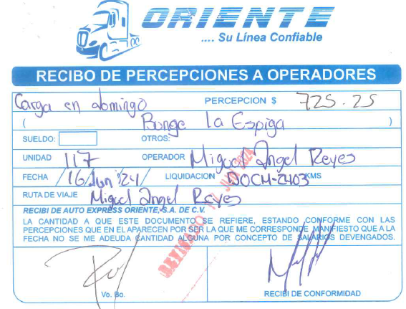

Reglas del documento:

1.- Validar que los campos obligatorios estén con datos.

2.- Se necesita la carta de instrucciones para validar cita de carga o descarga con GPS

3.- En descarga se necesita sello, firma o folios de recibido.

|  |
| --- |
| **Vale para cobro domingo trabajado (sueldo) 7** |

|  |  |  |  |
| --- | --- | --- | --- |
| Concepto | Quien llena | Pasos a Seguir | Mandatorio (SI/NO) |
| Carta Porte | Operador | 1 | SI |
| Monto | Supervisor de sueldos | 1 | SI |
| Concepto | Operador | 1 | SI |
| ECO TRACTO | Datos en aplicación |  | SI |
| Nombre Operador | Datos en aplicación |  | SI |
| Fecha | Operador | 1 | SI |
| Ruta Viaje (Ida o Vuelta) | Operador | 1 | SI |
| Firma Autoriza | Supervisor de Sueldos | 2 | SI |
| Firma Operador | Operador | 1 | SI |
| Sello de Revisión | Supervisor de Sueldos | 2 | SI |

Reglas del documento:

1.- Validar que los campos obligatorios estén con datos.

2.- Se necesita la carta de instrucciones para validar cita de carga o descarga con GPS

3.- En descarga se necesita sello, firma o folios de recibido.

|  |
| --- |
| **Vale para cobro día festivo trabajado (sueldo) 7** |

|  |  |  |  |
| --- | --- | --- | --- |
| Concepto | Quien llena | Pasos a Seguir | Mandatorio (SI/NO) |
| Carta Porte | Operador | 1 | SI |
| Monto | Supervisor de sueldo | 2 | SI |
| Concepto | Operador | 1 | SI |
| ECO TRACTO | Datos en aplicación |  | SI |
| Nombre Operador | Datos en aplicación |  | SI |
| Fecha | Operador | 1 | SI |
| Ruta Viaje (Ida o Vuelta) | Operador | 1 | SI |
| Firma Autoriza | Supervisor de sueldo | 2 |  |
| Firma Operador | Operador | 1 | SI |
| Sello de Revisión | Supervisor de Sueldos | 2 | SI |

Reglas del documento:

1.- Validar que los campos obligatorios estén con datos.

2.- En carga o descarga se necesita sello, firma o folios de recibido

|  |
| --- |
| **Vale para cobro de reparto adicional (sueldo) 6** |

|  |  |  |  |
| --- | --- | --- | --- |
| Concepto | Quien llena | Pasos a Seguir | Mandatorio (SI/NO) |
| Carta Porte | Operador | 1 | SI |
| Monto | Supervisor de sueldos | 2 | SI |
| Concepto | Operador | 1 | SI |
| ECO TRACTO | Datos en aplicación |  | SI |
| Nombre Operador | Datos en aplicación |  | SI |
| Fecha | Operador | 1 | SI |
| Ruta Viaje (Ida o Vuelta) | Operador | 1 | SI |
| Firma Autoriza | Supervisor de Sueldos | 2 | SI |
| Firma Operador | Operador | 1 | SI |
| Sello de Revisión | Supervisor de Sueldos | 2 | SI |

Reglas del documento:

1.- Validar que los campos obligatorios estén con datos.

2.- Que no tenga viaje asignado mismo día de cancelación.

|  |
| --- |
| **Vale para cobro de salario de garantía (sueldo) 7** |

|  |  |  |  |
| --- | --- | --- | --- |
| Concepto | Quien llena | Pasos a Seguir | Mandatorio (SI/NO) |
| Carta Porte | Operador | 1 | SI |
| Monto | Gerente operaciones | 2 | SI |
| Concepto | Operador | 1 | SI |
| ECO TRACTO | Datos en aplicación |  | SI |
| Nombre Operador | Datos en aplicación |  | SI |
| Fecha | Operador | 1 | SI |
| Ruta Viaje (Ida o Vuelta) | Operador | 1 | SI |
| Firma Autoriza | Gerente operaciones | 2 | SI |
| Firma Operador | Operador | 1 | SI |
| Sello de Revisión | Supervisor de Sueldos | 3 | SI |

Reglas del documento:

1.- Validar que los campos obligatorios estén con datos.

2.- En carga o descarga se necesita factura o carta porte con sello, firma o folios de recibido

3.- Se valida con posición GPS.

|  |
| --- |
| **Vale para cobro de carga o descarga de cajas (sueldo) 8** |

|  |  |  |  |
| --- | --- | --- | --- |
| Concepto | Quien llena | Pasos a Seguir | Mandatorio (SI/NO) |
| Carta Porte | Operador | 1 | SI |
| Monto | Supervisor de sueldo | 2 | SI |
| Concepto | Operador | 1 | SI |
| ECO TRACTO | Datos en aplicación |  | SI |
| Nombre Operador | Datos en aplicación |  | SI |
| Fecha | Operador | 1 | SI |
| Firma Autoriza | Supervisor de sueldos | 2 | SI |
| Firma Operador | Operador | 1 | SI |
| Sello de Revisión | Supervisor de Sueldos | 2 | SI |

Reglas del documento:

1.- Validar que los campos obligatorios estén con datos.

2.- Se valida con posición GPS.

|  |
| --- |
| **Vale para cobro de traslado de caja vacía (sueldo) 9** |

|  |  |  |  |
| --- | --- | --- | --- |
| Concepto | Quien llena | Pasos a Seguir | Mandatorio (SI/NO) |
| Monto | Supervisor de sueldos | 2 | SI |
| Concepto | Operador | 1 | SI |
| ECO TRACTO | Datos en aplicación |  | SI |
| Nombre Operador | Datos en aplicación |  | SI |
| Fecha | Operador | 1 | SI |
| Origen o destino de la caja vacía | Operador | 1 | SI |
| Firma Autoriza | Supervisor de Sueldos | 2 | SI |
| Firma Operador | Operador | 1 | SI |
| Sello de Revisión | Supervisor de Sueldos | 2 | SI |

Reglas del documento:

1.- Validar que los campos obligatorios estén con datos.

2.- Se necesita la carta de instrucciones.

3.- Se valida con posición GPS.

|  |
| --- |
| **Vale para cobro de compensación dominical (sueldo) 10** |

|  |  |  |  |
| --- | --- | --- | --- |
| Concepto | Quien llena | Pasos a Seguir | Mandatorio (SI/NO) |
| Carta Porte | Operador | 1 | SI |
| Monto | Supervisor de sueldo | 2 | SI |
| Concepto | Operador | 1 | SI |
| ECO TRACTO | Datos aplicación |  | SI |
| Nombre Operador | Datos aplicación |  | SI |
| Fecha | Operador | 1 | SI |
| Ruta Viaje (Ida o Vuelta) | Operador | 1 | SI |
| Firma Autoriza | Supervisor de sueldos | 2 | SI |
| Firma Operador | Operador | 1 | SI |
| Sello de Revisión | Supervisor de Sueldos | 2 | SI |

Reglas del documento:

1.- Validar que los campos obligatorios estén con datos.

2.- Debe estar un documento en sistema.

|  |
| --- |
| **Vale para cobro de circuito Laredo- Monterrey-Laredo (sueldo) 11** |

|  |  |  |  |
| --- | --- | --- | --- |
| Concepto | Quien llena | Pasos a Seguir | Mandatorio (SI/NO) |
| Carta Porte | Operador | 1 | SI |
| Monto | Supervisor de sueldo | 1 | SI |
| Concepto | Operador | 1 | SI |
| ECO TRACTO | Datos en aplicación |  | SI |
| Nombre Operador | Datos en aplicación |  | SI |
| Fecha | Operador | 1 | SI |
| Ruta Viaje (Ida o Vuelta) | Operador | 1 | SI |
| Firma Autoriza | Supervisor de sueldos | 2 | SI |
| Firma Operador | Operador | 1 | SI |
| Sello de Revisión | Supervisor de Sueldos | 2 | SI |

Reglas del documento:

1.- Validar que los campos obligatorios estén con datos.

2.- Se necesita como evidencia el folio que les entregan al lavarlos.

|  |
| --- |
| **Vale para cobro de recorrido lavado de contenedor (sueldo) 12** |

|  |  |  |  |
| --- | --- | --- | --- |
| Concepto | Quien llena | Pasos a Seguir | Mandatorio (SI/NO) |
| Carta Porte | Operador | 1 | SI |
| Monto | Supervisor de sueldos | 2 | SI |
| Concepto | Operador | 1 | SI |
| ECO TRACTO | Datos en aplicación |  | SI |
| Nombre Operador | Datos en aplicación |  | SI |
| Fecha | Operador | 1 | SI |
| Ruta Viaje (Ida o Vuelta) | Operador | 1 | SI |
| Firma Autoriza | Supervisor de sueldos | 2 | SI |
| Firma Operador | Operador | 1 | SI |
| Sello de Revisión | Supervisor de Sueldos | 2 | SI |

Reglas del documento:

1.- Validar que los campos obligatorios estén con datos.

2.- Se necesita como evidencia el eir o folio que les entregan al dejarlos

Y el eir de cuando los recogen posteriormente

|  |
| --- |
| **Vale para cobro de resguardo de contenedor (sueldo) 13** |

|  |  |  |  |
| --- | --- | --- | --- |
| Concepto | Quien llena | Pasos a Seguir | Mandatorio (SI/NO) |
| Carta Porte | Operador | 1 | SI |
| Monto | Supervisor de sueldos | 2 | SI |
| Concepto | Operador | 1 | SI |
| ECO TRACTO | Datos en aplicación |  | SI |
| Nombre Operador | Datos en aplicación |  | SI |
| Fecha | Operador | 1 | SI |
| Ruta Viaje (Ida o Vuelta) | Operador | 1 | SI |
| Firma Autoriza | Supervisor de sueldos | 2 | SI |
| Firma Operador | Operador | 1 | SI |
| Sello de Revisión | Supervisor de Sueldos | 2 | SI |